BGSzC Pestszentlőrinci Közgazdasági és Informatikai Szakgimnáziuma

1184 Budapest Hengersor 34.

1. Záró dolgozat

ReAnBeauty

Konzulens tanár Készítette:

Dobrocsi Róbertné Filák Anita, Petrik Rebeka

Tartalom

1 Bevezetés 3

1.1 Feladat leírás 3

1.2 A felhasznált ismeretek 3

1.3 A felhasznált szoftverek 3

2 Felhasználói dokumentáció 4

2.1 A program általános specifikációja 4

2.2 Rendszerkövetelmények 4

2.2.1 Hardver követelmények 4

2.4 A program használatának a részletes leírása 5

3 Fejlesztői dokumentáció 6

3.1 Az alkalmazott fejlesztői eszközök 6

3.2 Adatmodell leírása 6

3.3 Részletes feladatspecifikáció, algoritmusok 6

3.4 Tesztelési dokumentáció 7

4 Összefoglalás 8

4.1 Önértékelés 8

4.2 Továbbfejlesztési lehetőségek 8

5 Felhasznált irodalom 9

6 Ábrajegyzék 10

# Bevezetés

## Feladat leírás

 Ez a dokumentáció segítséget nyújt a weboldal felhasználóinak a regisztrációban, a termékek és rutinok megosztásában, valamint az oldal funkcióinak hatékony használatában. A weboldal célja, hogy a felhasználók megoszthassák tapasztalataikat arcápolási és hajápolási termékekről, valamint rutinjaikról, ezzel segítve másokat a megfelelő termékek kiválasztásában.



## A felhasznált ismeretek

**A weboldal fejlesztése során az alábbi technológiákat és eszközöket használtuk:**

* Backend fejlesztés: Laravel PHP keretrendszer
* Frontend fejlesztés: HTML, CSS, Bootstrap
* Adatbázis-kezelés: MySql Workbench
* Szerveroldali fejlesztés: PHP Composer csomagkezelő
* Adatbázis migráció: Laravel Migration
* Felhasználói hitelesítés:
* Videókezelés: Beágyazott YouTube linkek
* Verziókezelés: Git, GitHub

## A felhasznált szoftverek

**A fejlesztés során az alábbi szoftvereket használtuk:**

**Fejlesztői környezetek és szerkesztők:**

* Visual Studio Code (kód szerkesztéséhez)
* PHPStorm (Alternatív PHP fejlesztői környezezet)

**Backend és szerveroldali szoftverek:**

* Laravel PHP keretrendszer
* Composer (PHP csomagkezelő)
* XAMPP (Lokális szerver futtatásához)

**Adatbázis-kezelő:**

* MySQL Workbench

**Frontend fejlesztési eszközök:**

* Bootstrap, CSS (CSS keretrendszerhez)

**Verziókezelő rendszer:**

* GitHub Desktop
* GitHub

**Egyéb segédeszközök**

* Bddiagram.io (Adatbázis-diagramok készítéséhez)
* Miro, Paint (Vizuális tervezéshez és kollaborációhoz)
* Google Chrome, Microsoft Edge, Opera böngésző
* ChatGPT, Copilot (képek generálásához)

# Felhasználói dokumentáció

## A program általános specifikációja

1. Weboldal célja: A weboldal célja, hogy a felhasználók megoszthassák tapasztalataikat arcápolási és hajápolási termékekkel kapcsolatban. A rendszer lehetőséget biztosít termékértékelések és rutinok megosztására, valamint a felhasználók számára kedvenc termékeik elmentésére.

2. Célközönség:

**A weboldalt olyan felhasználók számára terveztük, akik:**

* Érdeklődnek az arcápolási és hajápolási termékek iránt.
* Szeretnék megosztani tapasztalataikat másokkal.
* Keresik a számukra megfelelő termékeket és rutinokat.

## Rendszerkövetelmények

**Felhasználói (kliensoldali) minimális követelmények:**

* Böngésző: Microsoft Edge, Opera GX,
* Eszközök: Asztali számítógép, laptop
* Internetkapcsolat: 40–1000 Mbps sebesség

### Hardver követelmények

**Ajánlott konfiguráció (Lenovo IdeaPad 1 alapján):**

* 4 magos processzor
* 4 GB RAM vagy több
* Full HD (1920×1080) felbontással

## A program használatának a részletes leírása

Weboldalunkon először jelenik meg az üdvözlő oldal, ahol az oda látogatóknak kötelező Regisztrálniuk vagy Bejelentkezniük és lehetőségük van megtudni többet a ReAnBeauty oldalról, ahol olvashatnak arról, hogy mit kínál oldalunk a felhasználóknak. Valamint elérhetővé vált az admin felület is, ahol az adminisztrátorok be tudnak jelentkezni. Admin jogosultság megszerzéséhez először regisztrálnod kell, majd a bejelentkezés során egy külön admin kód megadásával válhatsz adminisztrátorrá. A Regisztrációnál kötelező megadni a felhasználónak a mobiltelefonszámát, e-mail címét, valamint létre kell hoznia egy felhasználónevet és egy jelszót.  Ha a felhasználó már rendelkezik felhasználói fiókkal, akkor a bejelentkezésnél az e-mail címét és a jelszavát kell megadnia. A bejelentkezést követően jelenik meg a főoldalunk, ahol hirdetések jelennek meg arc és hajápolással kapcsolatosan. Az oldal fejlécében megjelenő elemek közül lehet választani, hogy mit szeretnénk nézni vagy megosztani. Ha rákattintunk a Termékek címre, akkor az oldal tetején már lehetőségünk van jól bevált arcápolási vagy hajápolási terméket   megosztani.  Ha szeretnénk megosztani megjelenik egy Form felület, ahol a kötelező mezőket ki kell tölteni. Meg kell osztani a termék nevét, arról egy részletes leírást, valamint fotót kell feltölteni maga a termékről és a termék hátulján lévő összetevők részről is kell egy fotót feltölteni. Azt is ki kell választani, hogy milyen terméket szeretnél feltölteni arcápolási vagy hajápolási terméket. Ha nem szeretnénk terméket feltölteni akkor az oldalon lejjebb görgetünk és ott láthatjuk a már megosztott termékeket, valamint egy szűrő segítségével ki tudjuk választani, hogy milyen termékeket szeretnénk látni a sok közül arcápolási vagy hajápolási terméket.  A mások által feltöltött posztot lehet kedvelni, Kedvencekhez hozzáadni, amit később könnyedén vissza tudsz keresni a kedvenceid közül. Hozzászolni is lehet mások posztja alatt és ott lehetőséged van megosztani a véleményedet az adott termékkel kapcsolatban vagy esetleg a posztoló leírásával kapcsolatban. Van egy rutin oldalunk is, ha valaki arra is kíváncsi, hogy a másik hogyan használ egy adott termékcsaládot. Ott is meglehet osztani, hogy te hogyan használod az esetleges termékeket. A funkciók ott is ugyan azok, mint a termékeknél. Kedvencek oldalunk is van, ahol az eddig kedvencnek jelölt termékeidet meg tudod tekinteni és vissza tudod könnyedén keresni. Weboldalunkon van egy Profil felület is, ahol az adataidat megtudod változtatni nevedet, e-mail címed és telefonszámodat is és lehetőséged van kijelentkezni a weboldalról.

# Fejlesztői dokumentáció

## Az alkalmazott fejlesztői eszközök

* Programozási nyelv: PHP, HTML5, CSS3, JavaScript
* Fejlesztői keretrendszer: Laravel 10
* Frontend keretrendszer: Bootstrap 5
* Adatbázis-kezelő: MySQL (XAMPP környezetben)
* Adatbázis-tervezés: dbdiagram.io (https://dbdiagram.io)
* Wireframe készítés: Miro (https://miro.com/)
* UML diagram készítés: diagrams.net (https://app.diagrams.net/)
* Fejlesztői környezet: Visual Studio Code
* Verziókezelő rendszer: Git (GitHub)
* Dokumentációhoz használt eszközök:
* Szövegszerkesztő: Microsoft Word
* Prezentációkészítés: Microsoft PowerPoint
* Felhasznált külső modulok: Laravel beépített csomagjai Bootstrap 5 (https://getbootstrap.com/) – reszponzív felület kialakításához

## Adatmodell leírása

**Adatbázistáblák részletes leírása**

users tábla (Felhasználók):

id (bigint) – elsődleges kulcs

username (varchar(50)) – felhasználónév

role (int) – felhasználói jogosultságok 1 user 2 admin

email (varchar(250)) – email cím

phone_number (varchar(12)) – telefonszám

password (varchar(150)) – jelszó

created_at (timestamp) – létrehozás ideje

updated_at (timestamp) – frissítés ideje

A users tábla kapcsolódik a többi táblához (products, rutin, comments, favourites, likes) a user_id mezőkön keresztül.

### products tábla (Termékek):

* id (bigint) – elsődleges kulcs
* product_type (varchar(50)) – termék típusa (pl. arcápolás, hajápolás)
* title (varchar(50)) – termék neve
* p_image (varchar(700)) – termék képe (útvonal)
* a_image (varchar(700)) – allergének képe (útvonal)
* description (varchar(700)) – leírás
* user_id (bigint) – kapcsolódó felhasználó (idegen kulcs)
* created_at (timestamp) – létrehozás ideje
* updated_at (timestamp) – frissítés ideje

### rutin tábla (Rutinok):

* id (bigint) – elsődleges kulcs
* rutin_type (varchar(50)) – rutin típusa (pl. arcápolás, hajápolás)
* title (varchar(50)) – rutin neve
* p_image (varchar(700)) – rutin képe (útvonal)
* a_image (varchar(700)) – allergének képe (útvonal)
* description (varchar(2500)) – részletes leírás
* user_id (bigint) – kapcsolódó felhasználó (idegen kulcs)
* created_at (timestamp) – létrehozás ideje
* updated_at (timestamp) – frissítés ideje

### favourites tábla (Kedvencek)

* id (bigint) – elsődleges kulcs
* product_id (bigint) – kedvenc termék (idegen kulcs)
* rutin_id (bigint) – kedvenc rutin (idegen kulcs)
* user_id (bigint) – kapcsolódó felhasználó
* created_at (timestamp) – létrehozás ideje
* updated_at (timestamp) – frissítés ideje

likes tábla (Like-ok)

* id (bigint) – elsődleges kulcs
* product_id (bigint) – like-olt termék (idegen kulcs)
* rutin_id (bigint) – like-olt rutin (idegen kulcs)
* user_id (bigint) – kapcsolódó felhasználó
* like (tinyint(1)) – like érték
* created_at (timestamp) – létrehozás ideje
* updated_at (timestamp) – frissítés ideje

### comments tábla (Hozzászólások):

* id (bigint) – elsődleges kulcs
* user_id (bigint) – hozzászóló felhasználó (idegen kulcs)
* product_id (bigint) – kommentált termék (opcionális)
* rutin_id (bigint) – kommentált rutin (opcionális)
* description (varchar(1000)) – hozzászólás szövege
* created_at (timestamp) – létrehozás ideje
* updated_at (timestamp) – frissítés ideje

## **Táblák közötti kapcsolatok**

* Egy user több product, rutin, comment, favourite és like rekordhoz is kapcsolódhat.
* Egy product vagy rutin több favourite, like és comment rekordhoz is kapcsolódhat.
* A kapcsolatok idegen kulcsokkal vannak biztosítva (FOREIGN KEY).

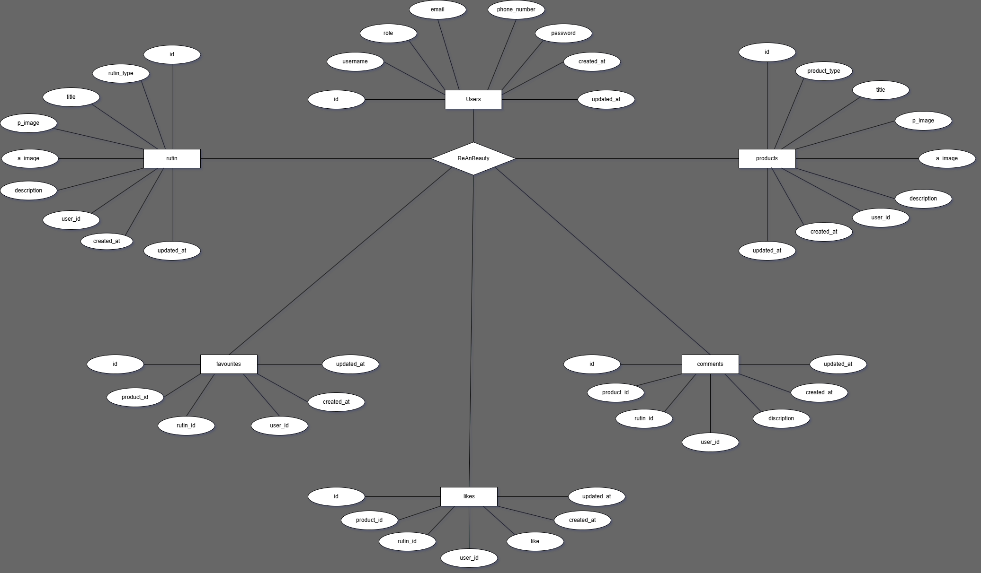

A feladatban alkalmazott adatbázis vagy adatszerkezet részletes leírása

* Adatbázis esetén az adattáblák leírása, a közöttük lévő kapcsolatok megadása, lehetőleg diagram is legyen
* Ha nincs adatbázis, akkor a program fő adatszerkezeteinek a specifikációja, célszerű diagramot is rajzolni
* OOP jellegű megvalósítás esetében az UML osztálydiagram

Ajánlott terjedelem: a feladat jellegétől függően 2-5 oldal.

## Részletes feladatspecifikáció, algoritmusok

* **Front-end és Back-end Részletes Leírása**

A projekt során a weboldal teljes fejlesztéséért feleltem, a front-end és back-end feladatokat is magába foglalva, Laravel 10 keretrendszer és Bootstrap 5.3.3 használatával. A következő funkciókat valósítottam meg, amelyek biztosítják a weboldal működésé

* **1. Felhasználói regisztráció és bejelentkezés**
* **Front-end**:
  + A felhasználói felületet Blade sablonok segítségével építettem meg, ahol a regisztrációs és bejelentkezési űrlapok reszponzívan jelennek meg a különböző eszközökön.
  + A regisztrációs űrlap tartalmazza a kötelező mezőket: mobiltelefonszám, e-mail cím, felhasználónév és jelszó.
  + A bejelentkezési űrlap az e-mail cím és jelszó megadását igényli.
* **Back-end**:
  + **Regisztráció**: Az adatok validálása történik, beleértve az e-mail cím formátumának ellenőrzését és a jelszó hash-elését .
  + **Bejelentkezés**: Az autentikációt a Laravel beépített rendszere biztosítja, a felhasználó adatainak ellenőrzésével történik a bejelentkezés.
* **2. Felhasználói adatkezelés és profil**
* **Front-end**:
  + A profiloldalon a felhasználó személyes adatait (név, e-mail cím, telefonszám) szerkesztheti, mindezt egy felhasználóbarát, reszponzív felületen.
* **Back-end**:
  + Az adatokat a felhasználói profilban tároljuk, és a módosított adatokat frissítjük az adatbázisban, amennyiben a validáció sikeres.
  + A felhasználó saját adatait módosíthatja, és ha szükséges, kijelentkezhet a profiloldalon.

**3. Termékmegosztás**

* **Front-end**:
  + A felhasználó termékeket oszthat meg a weboldalon, beleértve a termékek nevét, leírását és képeit. Az űrlap reszponzívan lett kialakítva a könnyű használhatóság érdekében.
  + A termékek kategorizálása (arcápolás, hajápolás) egy szűrő segítségével történik a főoldalon.
* **Back-end**:
  + A termékeket az adatbázisban tároljuk, és biztosítjuk a termékek szűrését a kiválasztott kategória alapján.
  + A termék feltöltésekor a rendszer validálja a kötelező mezőket (termék neve, leírás, képek), valamint a fájlformátumokat és a képméretet.
  + A termékek adatbázisba mentése és dinamikus megjelenítése történik a felhasználók számára.

**4. Like és kedvencek rendszer:**

* **Front-end**:
  + A felhasználók kedvelhetik a termékeket, valamint a már megosztott posztokat kedvencekhez adhatják a felhasználói élmény javítása érdekében.
* **Back-end**:
  + A kedveléseket és kedvencekhez adásokat az adatbázisban tároljuk, ahol a felhasználók által kedvelt posztok tárolódnak.
  + A kedvelések és kedvencek nyomon követése, valamint azok megfelelő megjelenítése a weboldalon történik.

**5. Hozzászólás és interakciók:**

* **Front-end**:
  + A felhasználók hozzászólhatnak mások posztjaihoz, és megoszthatják véleményüket a termékekkel kapcsolatban.
* **Back-end**:
  + A hozzászólásokat az adatbázisban tároljuk, és a megfelelő poszt alatt jelenítjük meg.
  + A hozzászólásokhoz tartozó interakciók (pl. kedvelés, like, komment) rögzítése az adatbázisban történik.

**6. Profiloldal és kijelentkezés:**

* **Front-end**:

A felhasználó profilja könnyen elérhető, ahol a felhasználói adatokat módosíthatja. Az oldal responsív módon van kialakítva, hogy bármely eszközön kényelmesen használható legyen.

* **Back-end**:
  + A profil adatainak módosítása és kijelentkezés funkciók biztosítása történik.
  + Az adatbázisban tárolt információk frissítése a felhasználó kérésére.

**7.Technikai Részletek:**

* **Frontend**: Laravel Blade sablonok és Bootstrap 5.3.3 a reszponzív dizájn kialakításához.
* **Backend**: Laravel 10 keretrendszer a szerveroldali logika és adatkezelés kezelésére, beleértve a felhasználói autentikációt és a termékek kezelését.
* **Adatbázis**: MySQL,ahol a felhasználói adatokat, termékeket, hozzászólásokat és kedveléseket tároljuk.
* **ORM**: Laravel Eloquent ORM a könnyű adatkezeléshez.
* **Autentikáció**: Laravel beépített autentikációs rendszere biztosítja a regisztrációt, bejelentkezést és jelszókezelést.

**8 Admin felület:**

**Frontend:** Admin felület könnyen átlátható, megjelenik termék és a rutin, valamint annak a neve, leírása és a típusa. Lehetőségünk van törölni azokat a bejegyzéseket, amik nem felelnek meg a normáknak.

**Backend:** A bejegyzéseket, amiket törölni kívánunk minden ottani tevékenység is törlődik vele együtt (like, kedvenc, hozzászólás) ezt úgy valósítottam meg, hogy a rutin és a product id-kat a kontrollerben kódoltam a Delete where és Destroy segítségével.

**9 Komment:**

**Frontend:** A kommentek admin felületen jól átláthatóan jelennek meg, listázva a komment szövegét, a hozzászóló nevét, valamint az adott terméket vagy rutint, amihez a komment kapcsolódik.

**Backend:** A rendszer kezeli a rutinokhoz és termékekhez tartozó kommenteket. Az oldal lekéri az adott rutin vagy termék kommentjeit felhasználói adatokkal együtt, időrendi sorrendben. Új komment létrehozásakor az adatokat validálja, majd eltárolja a hozzátartozó rutin vagy termék azonosítóval, a bejelentkezett felhasználóhoz kapcsolva.

## Tesztelési dokumentáció

Petrik Rebeka -Frontend:

A képen szöveg, képernyőkép, Betűtípus látható

Előfordulhat, hogy a mesterséges intelligencia által létrehozott tartalom helytelen.A képen szöveg, képernyőkép látható

Előfordulhat, hogy a mesterséges intelligencia által létrehozott tartalom helytelen.A képen szöveg, óra, képernyőkép látható

Előfordulhat, hogy a mesterséges intelligencia által létrehozott tartalom helytelen.A képen képernyőkép, szöveg, Betűtípus látható

Előfordulhat, hogy a mesterséges intelligencia által létrehozott tartalom helytelen.

A fejlesztés során kialakult hiba az volt, hogy telefonos nézetben nem úgy jelentek meg a menük ahogyan azt szerettük volna, mivel hozzá kellett volna adni a kijelentkezési pontot is, de ezt utólag helyreállítottam.

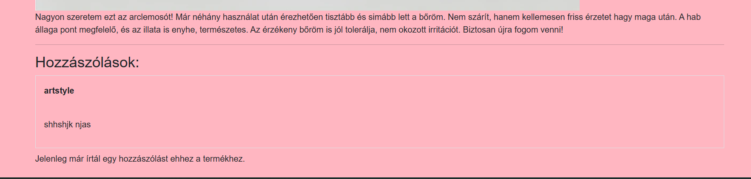

Itt a hozzászólásnál nem voltunk megelégedve a kinézettel, de ezt orvosoltuk és szépítettük.

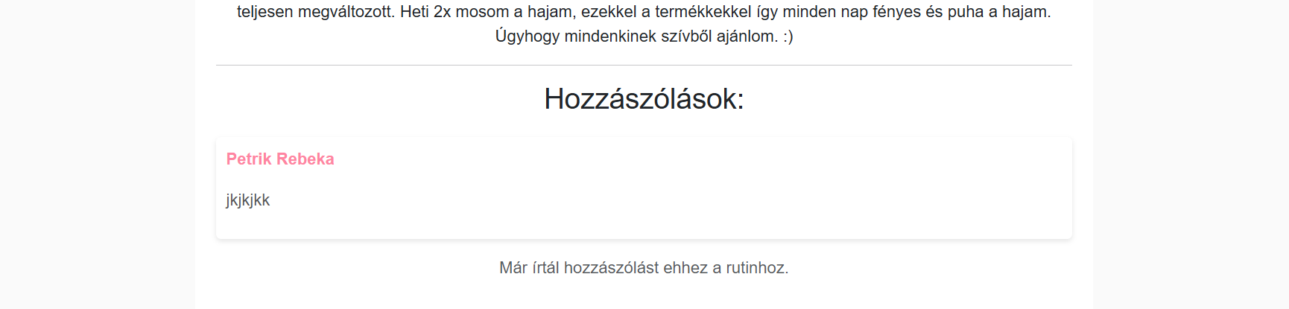

Filák Anita- Backend

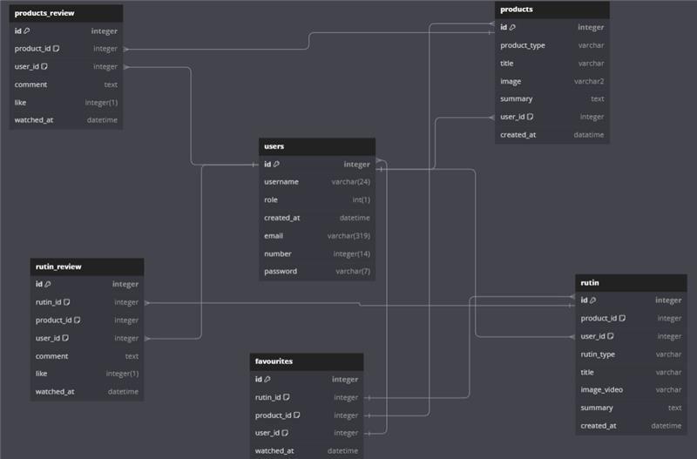

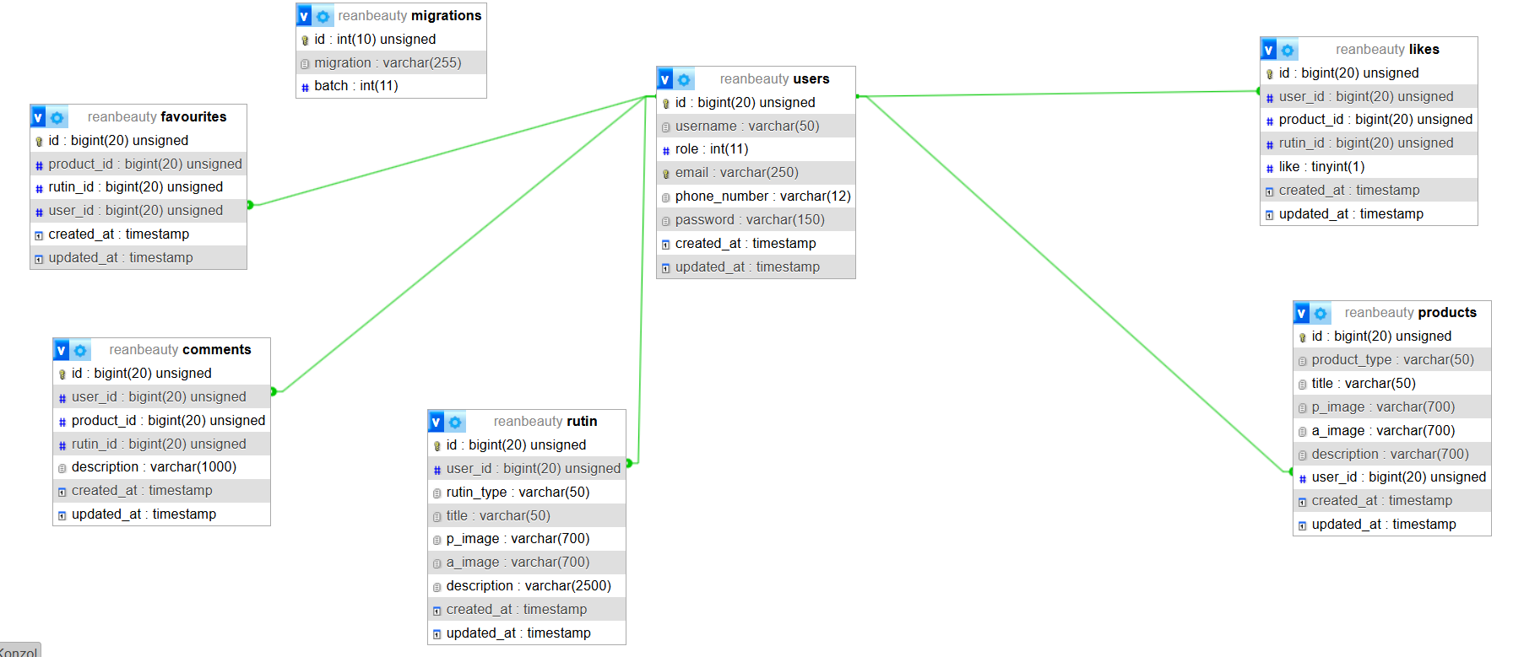

A régi, szürke hátterű adatbázisban a termék- és rutinértékeléseket külön táblákban **(products_review és rutin_review)** kezeltem, de az új, fehér hátterű verzióban ezeket egységesítettem, és most a **comments** és **likes** táblák tárolják az összes vonatkozó adatot. Ez átláthatóbb és karbantarthatóbb szerkezetet eredményezett. A products táblában az eredeti image mezőt kettébontottam **p_image** és **a_image** mezőkre. Erre azért volt szükség, mert az oldalon kétféle képfeltöltést teszek lehetővé: az egyikben a termék elejét (csomagolás, arculat) lehet lefotózni, míg a másikban a termék hátoldalát, ahol az összetevők és allergének szerepelnek. Mivel az allergénadatok pontos kezeléséhez jelenleg nem áll rendelkezésemre szakember, ezt a két képes megoldást alkalmaztam átmenetileg, hogy a felhasználók vizuálisan is hozzáférhessenek ezekhez az információkhoz. A **summary** mezőt **description**-re cseréltem, hogy hosszabb és részletesebb szövegek is tárolhatók legyenek. A rutin táblában is hasonló módosításokat vezettem be, valamint külön **rutin_type** mezővel bővítettem a típuskategorizálást. A **users** tábla mostantól **phone_number** mezőt is tartalmaz. Az idegen kulcsok **(user_id, product_id, rutin_id)** révén a táblák közötti kapcsolatok logikusabbak és tisztábbak lettek. A **favourites** és **likes** táblák már mindkét entitást képesek lefedni. Ez az új struktúra nemcsak rendezettebb, hanem rugalmasabb alapot ad a rendszer jövőbeli fejlesztéseihez is.

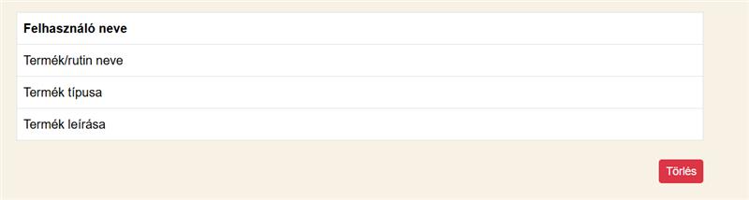

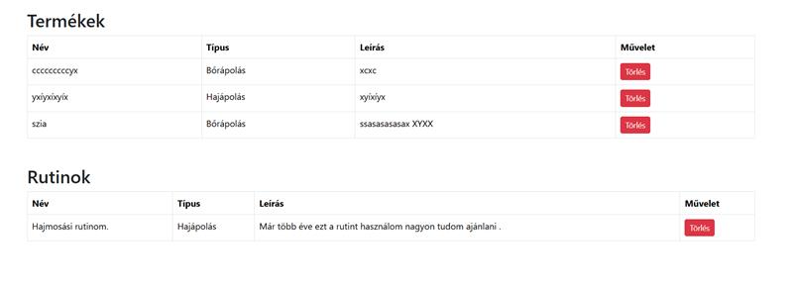

Az új (nagyobb) táblázatban jelentős változások történtek:

* Külön szekcióban jelennek meg a **Termékek** és a **Rutinok**.
* Mindkét szekcióban saját táblázat van.
* A termékek táblázata tartalmazza az alábbi oszlopokat:
  + Név
  + Típus
  + Leírás
  + Művelet (itt minden egyes termék mellett van egy külön „Törlés” gomb)
* A rutinok táblázata szintén ugyanezeket az oszlopokat tartalmazza:
  + Név
  + Típus
  + Leírás
  + Művelet (itt is soronként van „Törlés” gomb)
* Emellett az új táblázatok felett címek találhatók nagy betűkkel:
  + **Termékek**
  + **Rutinok**

Összességében az új megoldás sokkal rendezettebb, átláthatóbb, és felhasználóbarátabb. Több adatot kezel, szétválasztva a termékeket és a rutinokat, valamint minden elemhez külön művelet (törlés) kapcsolódik.

# Összefoglalás

## Önértékelés

**Filák Anita**

A projekt során a Laravel 10 keretrendszer segítségével megvalósítottam több alapvető funkciót, köztük a poszt feltöltési, bejelentkezési és regisztrációs rendszereket. Emellett létrehoztam a felhasználói adatkezelést, amely lehetővé teszi a profiladatok módosítását, valamint egy likeolási rendszert is. A fejlesztés során tapasztalatot szereztem az adatbázis-kezeléssel, az autentikációs rendszerekkel és az ORM használatával. A backend fejlesztési gyakorlatom során javítottam a kód strukturálását, optimalizálási és hibakezelési képességeimet. Ezen tapasztalatok erős alapot adnak a jövőbeli, összetettebb rendszerek fejlesztéséhez.

**Petrik Rebeka**

A projekt során a weboldal teljes frontend részét én készítettem el. Én fejlesztettem a főoldalt, a rutinoldalt, a termékoldalt, valamint a termék- és rutinfeltöltéshez szükséges felületeket. Emellett a kedvencek oldal és a felhasználói profiloldal kialakítása is az én feladatom volt. A felületet Laravel 10-es keretrendszerben, Bootstrap 5.3.3 CSS könyvtárral valósítottam meg, nagy hangsúlyt fektetve a reszponzív, letisztult és felhasználóbarát megjelenésre. A frontend minden eleme az én munkám, míg a backend fejlesztését a projekttársam végezte. Az oldal struktúrájának és funkcióinak megtervezésében a konzulens tanárok is aktívan segítettek ötleteikkel és szakmai tanácsaikkal. A munka során rengeteget fejlődtem frontend fejlesztésben, különösen a Laravel blade sablonkezelés és a Bootstrap használat terén. Megtanultam, hogyan lehet átláthatóan felépíteni egy nagyobb oldalt, és jobban beleláttam abba is, hogyan kapcsolódik a frontend a backendhez. Hasznos tapasztalat volt a reszponzív tervezés, a felhasználói élmény javítása, és az is, hogyan kell egy ötletből működő oldalt készíteni.

## Továbbfejlesztési lehetőségek

A projekt jövőbeni fejlesztési tervei:

**1. Admin felület továbbfejlesztése:**

Az adminisztrációs felület lehetővé tenné a tartalmak, felhasználók és termékek kezelését. **Funkciók:**

* Felhasználók és termékek kezelése (kedvencek, felhasználók kommentek törlése)

**2. AJAX alapú like funkció**

A like rendszer AJAX segítségével újra töltés nélkül működne, gyorsabb interakciót biztosítva.

**Célok:**

* Jobb felhasználói élmény
* Valós idejű like számláló

**3. Allergének kezelése**

Szakértő bevonásával egy új adatbázistábla készül az allergének rendszerezésére, amely lehetővé tenné a termékek allergén szerinti szűrését.

**4. Termékkategóriák bővítése**

A jelenlegi haj- és arcápolási termékek mellett:

* Sminktermékek
* Tisztítószerek
* Parfümök

A bővítés során új kategóriák, szűrési lehetőségek és adatbázis-kezelési funkciók kerülnének bevezetésre.

# Felhasznált irodalom

**Oldalunkon megjelenő képek linkei:**

**pinterest**

fooldal-arc

* https://de.pinterest.com/pin/7529524371689122/

**cosmos**

* https://www.cosmos.so/e/1019224450

cosmos1

* https://www.cosmos.so/e/1130825785

cosmos2

* https://kr.pinterest.com/pin/670191988352717954/

cosmos3

* https://www.cosmos.so/e/1577514912

rutin

* https://www.cosmos.so/e/1572133077

rutin1

* https://www.cosmos.so/e/1393907526

rutin2

* https://www.cosmos.so/e/1532409407

profil

* https://www.cosmos.so/e/299362992

***További képeket a Chat GPT segítségével generáltuk. (logo)***

# Ábrajegyzék

1. kép Ez a módosító ablak a programban 5

